
闽江学院
本科毕业论文

题 目 基于SpringBoot的闽江学院校园论坛的设计与实现
学生姓名 谢荣臻
学 号 3182308205
系 别 数学与数据科学学院（软件学院）
年 级 2018
专 业 数据科学与大数据技术
指导教师 林苗
职 称 讲师
完成日期

闽江学院毕业论文诚信声明书

本人郑重声明：
兹提交的毕业论文（设计） ，是本人在指导老师 的指导下独立研究、撰写的成果；论文（设计）未剽窃、抄袭他人的学术观点、思想和成果，未篡改研究数据，论文（设计）中所引用的文字、研究成果均已在论文（设计）中以明确的方式标明；在毕业论文（设计）工作过程中，本人恪守学术规范，遵守学校有关规定，依法享有和承担由此论文（设计）产生的权利和责任.

声明人（签名）：
年 月 日

摘要：
随着信息化时代的到来,自动化的办公越来越成为公司和学校的首选。现在每个高校和单位都高度重视信息化的建设,因为不仅仅是为了为学校的办公提供便利,同时也有利于提高校的信息化的程度,集中能力和资源建设一个具有本校特色的校园BBS论坛,不仅仅是一个学校信息化程度的标示,在一定的程度上也代表了学校的软实力,同时可以为学校的学生和老师提供很好的便利和优势,同时也为校友之间提供了交流和联系的渠道。
对于高校而言,校园论坛作为实现师生学术交流和交友的平台,重要性不言而喻。该文以闽江学院校园论坛的设计和实现为工作目标,采用SpringBoot开发技术,基于MVC架构模式实现了一般性论坛应具有的基本功能,同时也考虑了网站的安全性、高并发性、可扩展性。
本系统主要完成了会员注册、会员登录、会员管理、论坛版块管理、发表帖子、回复帖子、帖子管理、帖子检索、热度排行等功能。本系统上线后，使散落在各地的闽江学院校友已经在校学生形成一个大家庭，无话不说的大家庭，每一个参与其中的论坛者都会产生宾至如归的感觉，找到自己存在的重要性。
关键词：SpringBoot；BBS；

Abstract
With the advent of the information age, automated office has increasingly become the first choice for companies and schools. Now every university and unit attaches great importance to the construction of informatization, because it is not only to provide convenience for the school's office, but also to improve the degree of informatization of the school, and to concentrate the ability and resources to build a campus BBS with its own characteristics. Forum is not only an indicator of the degree of informatization of the school, but also represents the soft power of the school to a certain extent. Channels of communication and contact.
For colleges and universities, the importance of campus forums as a platform for academic exchanges and making friends between teachers and students is self-evident. This paper takes the design and implementation of the campus forum of Minjiang University as the work goal, adopts the SpringBoot development technology, and realizes the basic functions that the general forum should have based on the MVC architecture pattern. Extensibility.
This system mainly completes the functions of member registration, member login, member management, forum section management, posting posts, replying to posts, post management, post retrieval, and popularity ranking. After the system is launched, the alumni of Minjiang College scattered all over the school have formed a big family, a big family that has nothing to say, every forum participant will feel at home and find the importance of their existence .

目录
基于SpringBoot的校园论坛的设计与实现 6
1. 引言 6
1.1 开发背景 6
1.2 开发意义 6
1.3 研究现状 6
2. 系统开发语言与技术介绍 6
2.1 Java语言介绍 6
2.2 开发环境介绍 7
2.3 开发容器docker介绍 8
2.4 相关技术介绍 8
2.5 开发框架介绍 8
2.6 开发工具Idea简介 9
2.7 关系型数据库MySQL简介 10
2.8 非关系型数据库Redis简介 10
3. 系统需求分析 11
3.1 可行性分析 11
3.2 用户需求分析 12
3.3 功能模块分析 12
3.4 系统业务层分析 12
4. 数据库设计 13
4.1 数据库概念结构设计 13
4.2 数据库逻辑结构设计 15
5. 系统的详细设计与实现 18
5.1系统需求分析 18
5.1.1 功能需求 18
5.1.2 性能需求 18
5.2 系统软件架构 18
5.2.1 注册模块和登陆模块 18
5.2.2 个人信息模块 19
5.2.3版块管理 21
5.2.4 帖子管理 21
5.2.5 帖子收藏、回复和浏览以及排行榜 23
6. 系统部署与测试 25
6.1 系统测试目的 25
6.2 系统部署 25
6.3 部署过程遇到的问题和解决方法 25
6.4 系统存在的不足 26
结语 26
参考文献 27

基于SpringBoot的校园论坛的设计与实现

引言

1.1 开发背景
当今世界，在Internet飞速发展的二十一世纪的今天，互联网成为人们快速获取、发布和传递交流信息的重要渠道，它在人们政治、经济、生活、学习等各个方面发挥着重要的作用.随着Internet的飞速发展﹐目前，国内外大部分机关、学校、公司、企业都已经或正在建立自己的论坛。由此可见学生校园论在Internet应用上的地位显而易见，它已成为学校及其它单位信息化建设中倍受人们重视的重要组成部分。

开发意义
在信息爆炸的今天，搜集信息、分类信息显得尤其重要。为了满足校园学生群体的学习、生活需要，扩大学生们的交际范围，开发了本系统。学生用户可以刊登“征友”、“廉价转让”等信息，也可以获取校园资讯、校园的新闻及失物招领等信息，方便学生的生活，学习。同时也开辟了一块“公共”空间供学生读取和讨论、交流校园趣事。

研究现状
目前学生获取校园信息的渠道主要包括微信公众号、微博、朋友圈等，获取信息的渠道过多，且获取的内容过于凌乱且不全面。现在比较流行的信息社区如百度贴吧、空间等，都是比较大的社交平台，但是他们涉及的范围太大了，并不适合单纯学生之间的交流需要。他们缺少校园元素，因此学生们用起来并不方便。具有校园元素的学校官网，是学校官方的网站只刊登学校的官方、重大的事件对学生的校园生活关系不紧密。本系统主要是针对校园的学生，本系统的内容对校园学生的需求更加吻合。

系统开发语言与技术介绍

2.1 Java语言介绍
Java是一种基于类、面向对象的编程语言，旨在尽可能减少实现依赖项。一种为开发人员编写的通用编程语言，只要编写一次就可以在任何地方运行，编译后的 Java 代码可以在所有支持 Java 的平台上运行。Java 应用程序被编译成可以在任何 Java 虚拟机（Java Virtual Machine, JVM）上运行的字节码。Java 的语法类似于 c/c++。但摒弃了c/c++中晦涩难懂且危险的指针操作,由JVM中的垃圾回收器（Garbage Collector, GC）进行未引用对象的处理，垃圾收集器可以重新收集未引用的对象。因此，Java 通过处理内存管理使程序员的生活变得轻松。其跨平台、面向对象、高性能、面向对象等特性深受开发人员喜爱。同时，Java社区成熟强大，并且Java版本仍在持续更新中。
随着Java版本的不断迭代，Java1.8版本由于其稳定的特性深受企业的欢迎，同时Java1.8在Java1.7的基础上加入了Lambda表达式、Stream流等新特性，可以帮助我们减少冗余的代码。让我们可以敲更少、更整洁的代码、更高效的完成业务。因此本系统也是基础Java1.8进行开发。

开发环境介绍
目前主流的服务器有Linux server和Windows server，而百分之八十的企业选择Linux服务器，相比于Windows server其主要原因有：
（一）开源
Linux Server 相较 Windows Server 领先的首要原因是完全免费且可用作开源用途。通过开源方式，您可以轻松查看用于创建 Linux 内核的代码，也可以对代码进行修改和再创作。通过许多编程接口，您甚至可以开发自己的程序并将其添加到 Linux 操作系统中。还可以对 Linux Server 操作系统进行自定义，以满足使用要求，这是 Windows 无法实现的。
（二）稳定性
Linux 系统一直以其稳定性而闻名，它们可以连续运行多年而不发生任何重大问题。事实上，很多 Linux 用户都从未在自己的环境中遇到过系统崩溃的情况。相对 Windows 而言，挂起和崩溃完全是一种常态。
尽管 Windows 也可以很好地执行多任务处理，但 Linux 可以在处理各种任务的同时，仍能提供坚如磐石的性能。
当将 Linux 与 Windows 进行对比时，对每项系统配置的更改都需要重启 Windows Server，而 Linux 更改大多数配置时都无需重启服务器即可生效，这也确保了 Linux 服务器最短的停机时间。
（三）安全
Linux 由最初的多用户操作系统开发的 UNIX 操作系统发展而来，在安全方面显然比 Windows 更强。与 Windows 作为病毒和恶意软件攻击的首要目标不同，Linux Server 只有管理员或特定用户才有权访问 Linux 内核，而且 Linux 服务器（相较 Windows 而言）不会经常受到攻击，并且被发现的任何漏洞都会在第一时间由大批 Linux 开发人员修复。
（四）灵活性
Linux 是世界上最灵活的操作系统，没有之一，您可以根据需要自定义系统。使用 Linux，您可以随心所欲地安装 GUI 界面或仅使用「终端」管理服务器；使用 Linux，您可以选择各种工具和实用程序来管理所有与服务器相关的活动，如：添加用户、管理服务和网络，安装新应用程序以及监控性能等。
而 Shell 是 Linux 系统中最强大的组件，允许您运行各种程序并允许与内核进行交互。 总的来说，Linux 为您提供了对服务器的完全控制、掌控权利。
（五）访问开源应用程序
Linux 为开源应用程序开辟了一个新的世界，有数以千计的开源应用程序正在等待用户探索，您甚至可以使用特殊界面在 Linux 服务器上运行 Windows 应用程序。
（六）社区支持
Linux 社区在全球都十分活跃和使用广泛，总有数千名志愿者在线活动以解决其他 Linux 用户的问题，所以几乎在任何 Linux 论坛上发布的任何问题都会得到即时响应。而选择使用 Linux Enterprise 版本时，还会附有付费支持选项。
CentOS是一个基于Red Hat Linux 提供的可自由使用源代码的企业级Linux发行版本。其完全免费,独有的yum命令支持在线升级，可以即时更新系统等特性。由于CentOS 7系统采用了XFS文件系统，XFS 能够通过日志很好的保护系统数据的完整性。也使得其成为了本次研究的十分重要的工具。本次研究使用CentOS作为服务端的操作系统，确保了整个平台的后端能够高效稳定的运行。因此本系统是基于阿里云服务器，centos7开发环境进行开发。

开发容器docker介绍
Docker 是一个用于开发，交付和运行应用程序的开放平台。Docker 使您能够将应用程序与基础架构分开，从而可以快速交付软件。借助 Docker，您可以与管理应用程序相同的方式来管理基础架构。通过利用 Docker 的方法来快速交付，测试和部署代码，您可以大大减少编写代码和在生产环境中运行代码之间的延迟。

2.4 相关技术介绍
Thymeleaf技术简介
Thymeleaf是一个现代的服务器端Java模板引擎的web和独立的环境，能够处理HTML, XML, JavaScript, CSS，甚至纯文本。
Thymeleaf的主要目标是提供一种优雅的和高度可维护的方式来创建模板。为了实现这一点，它构建在自然模板的概念上，以不影响模板作为设计原型使用的方式将其逻辑注入模板文件。这改进了设计的交流，并在设计和开发团队之间架起了桥梁。
Thymeleaf的设计从一开始就考虑了Web标准，尤其是HTML5，允许你创建完全验证模板，如果你需要的话。

2.5 开发框架介绍
（一）SpringBoot框架
SpringBoot是目前比较流行的企业应用开发框架，它在传统的SSM（Spring、SpringMVC、Mybatis）的基础上，简化了配置文件的编写，将原有的大量xml配置文件简化为Java类配置，同时SpringBoot官方为SpringBoot框架集成了大量常用的组件jar包，并根据不同的SpringBoot版本定制化的选择版本，避免兼容性问题。开发人员只需要关注业务层面的开发即可。
（二）Mybatis框架
MyBatis是一个优秀的持久层框架，它对jdbc的操作数据库的过程进行封装，使开发者只需要关注 SQL 本身，而不需要花费精力去处理例如注册驱动、创建connection、创建statement、手动设置参数、结果集检索等jdbc繁杂的过程代码。
Mybatis通过xml或注解的方式将要执行的各种statement（statement、preparedStatemnt、CallableStatement）配置起来，并通过java对象和statement中的sql进行映射生成最终执行的sql语句，最后由mybatis框架执行sql并将结果映射成java对象并返回。
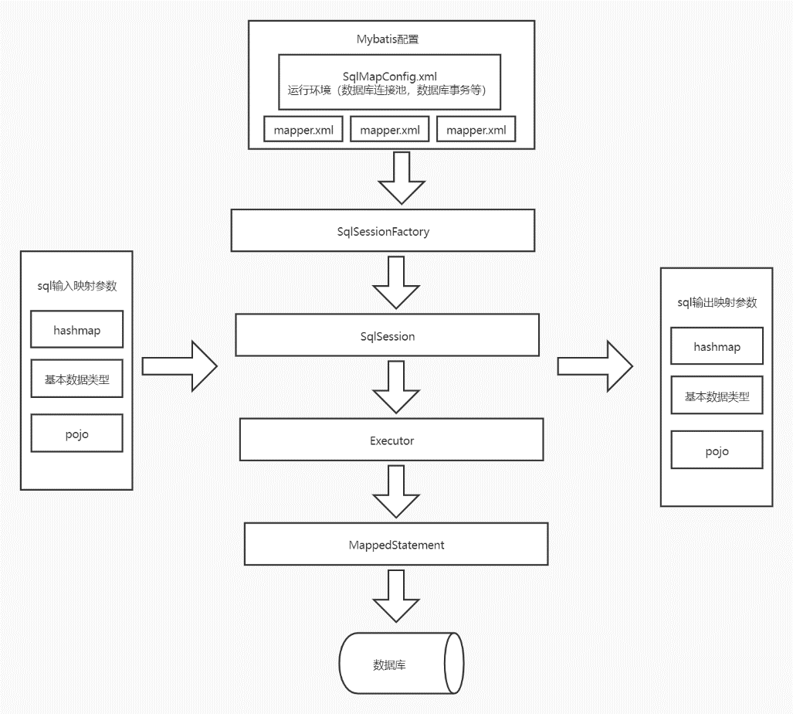

2.6 开发工具Idea简介
IntelliJ IDEA具有一些生产效率最高的Java代码完成功能。即使他不知道特定类，成员或任何其他资源的确切名称，它的预测算法也可以准确地假定编码人员要尝试键入的内容，并为他完成编码。
IDEA内置了大量开发人员工具。IDEA为开发人员提供了一个了不起的工具集，其中包括反编译、Docker支持、字节码查看器、版本控制（Git、SVN等）、FTP、构建工具（Maven、Gradle）、数据库工具等许多其它工具。
IDEA符合开发人员人体工程学，其以编辑者为中心的环境、万能的快捷方式、内联的调试器等，深受Java开发人员喜爱，大幅提高Java程序开发的效率。

2.7 关系型数据库MySQL简介
MySQL是一个开源的SQL数据库服务器.所谓的SQL即结构化查询语言，在很大程度上极大的简便了数据的存储、更新以及获取，使用起来十分的便利，节省了人们在获取信息时的诸多不必要的麻烦.并且MySQL运行使用多种接口，多种方式连接数据库. MySQL能够根据用户不同的需求选择不同的存储引擎，同时还具有很强的平台独立性，其本身可在多种操作系统下运行.作为关系型数据库MySQL，由于其具有的开源性和跨平台性已经越来越多的被广大用户所使用。
MySQL数据库是开源的，且可以在官网中免费下载、安装比较容易.综合各方面因素我选择使用MySQL数据库进行本系统开发.

2.8 非关系型数据库Redis简介
Redis 是完全开源的，遵守 BSD 协议，是一个高性能的 key-value 数据库。其主要优势如下：
- 性能极高——Redis能读的速度是110000次/s,写的速度是81000次/s 。
2. 丰富的数据类型——Redis支持二进制案例的 Strings, Lists, Hashes, Sets 及 Ordered Sets 数据类型操作。
3. 原子——Redis的所有操作都是原子性的，意思就是要么成功执行要么失败完全不执行。单个操作是原子性的。多个操作也支持事务，即原子性，通过MULTI和EXEC指令包起来。
4、丰富的特性——Redis还支持 publish/subscribe, 通知, key 过期等等特性。
自动过期能有效提升开发效率。Redis针对数据都可以设置过期时间，这个特点也是大家应用比较多的，过期的数据清理无需使用方去关注，所以开发效率也比较高，当然，性能也比较高。最常见的就是：短信验证码、具有时间性的商品展示等。无需像数据库还要去查时间进行对比。
分布式和持久化有效应对海量数据和高并发。Redis初期的版本官方只是支持单机或者简单的主从，大多应用则都是自己去开发集群的中间件，但是随着应用越来越广泛，用户关于分布式的呼声越来越高，所以Redis 3.0版本时候官方加入了分布式的支持，主要是两个方面：
Redis服务器主从热备，确保系统稳定性
Redis分片应对海量数据和高并发
而且Redis虽然是一个内存缓存，数据存在内存，但是Redis支持多种方式将数据持久化，写入硬盘，所有，Redis数据的稳定性也是非常有保障的，结合Redis的集群方案，有的系统已经将Redis当做一种NoSql数据存储来适用。
因此，Redis常被用于会话缓存、全页缓存、消息队列、排行榜/计数器、发布/订阅。正因为有了Redis的存在，使得系统能够从单节点的项目拓展成为一个多节点的集群项目，也使得项目可以经受起高并发的挑战，同时减轻项目服务器和数据库服务器的压力。

3. 系统需求分析

3.1 可行性分析
本文以Java为核心，Idea为开发工具，SpringBoot整合Mybatis与MySQL数据库建立数据连接关系；使用thyleaf前端引擎魔板以及JavaScript + jQuery等技术实现效果展示以及数据渲染；采用MVC架构模式，对模型、视图、控制器进行分离（控制器用于请求转发，视图层仅用于数据展示，模型用于数据库操作），并且对业务层、数据持久层、控制器进行分离（控制器用于请求转发，业务层专注于业务实现，数据持久层仅需要关注数据库层面），一定程度上实现解耦，每个模块相互独立，有利于项目的分工以及后期项目的迭代和扩展，同时降低了维护的成本及时间。
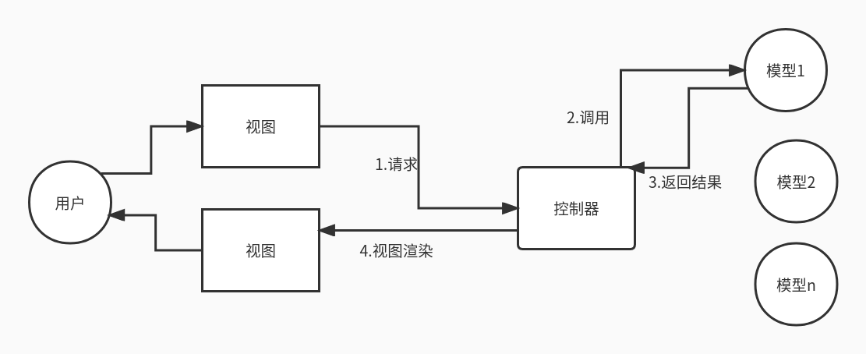
图 1MVC架构模式
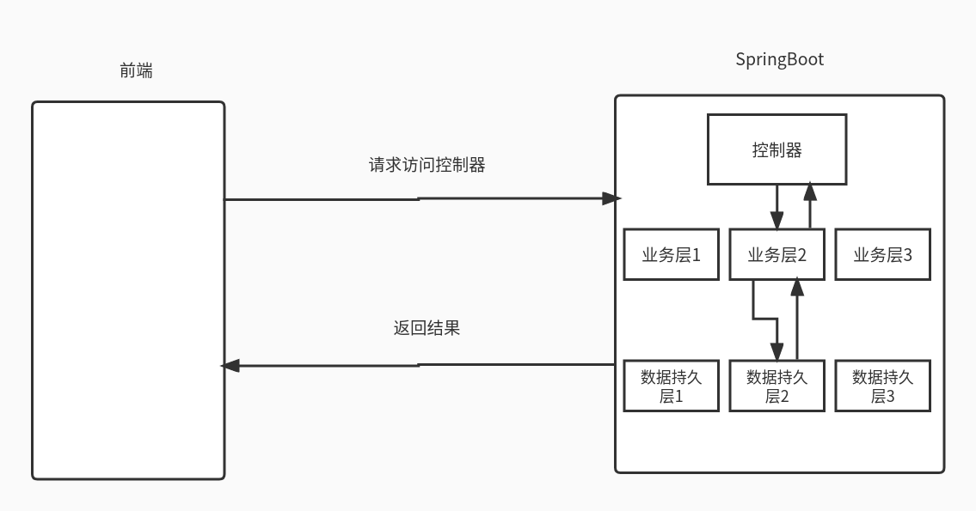
图 2 MVC架构模式在项目中实现

3.2 用户需求分析
随着互联网的发展，学生获取校园信息的渠道裕来越多，但获取的内容过于凌乱且不全面，学生无法及时且完整的获得自己所需要的信息。因此，为了解决信息散乱的问题，充分整合校园信息，开发一款校园论坛非常有必要，让师生可以在校园论坛上及时发布相关的校园信息，充分整合信息资源，让师生可以减少获取、整合信息的时间成本。

3.3 功能模块分析
本系统意在为在校师生以及校友提供一个信息发布和获取，同时能够进行在线交流的网站。因此该系统分为三大模块：
- 用户模块：用户模块主要包含用户的相关信息以及用户操作日志，让信息获取人能够及时、有效的联系到信息发布者，在一定层度上也对恶意发表言论者进行溯源，及时发现，及时处理。
- 内容模块：内容模块主要包含论坛帖子的发布、更新、删除等操作。
- 交流模块：目前的交流模块仅包含用户在帖子中用户之间的评论、收藏等

3.4 系统业务层分析
用户进入本系统页面后，可以无需进行登录即可观看相关信息，但在发表相关言论等对数据库进行写操作时，系统会跳转到相应的登录界面，只有登录了的用户方法发表言论，以防止某些用户恶意操作。图3为系统业务流程图。

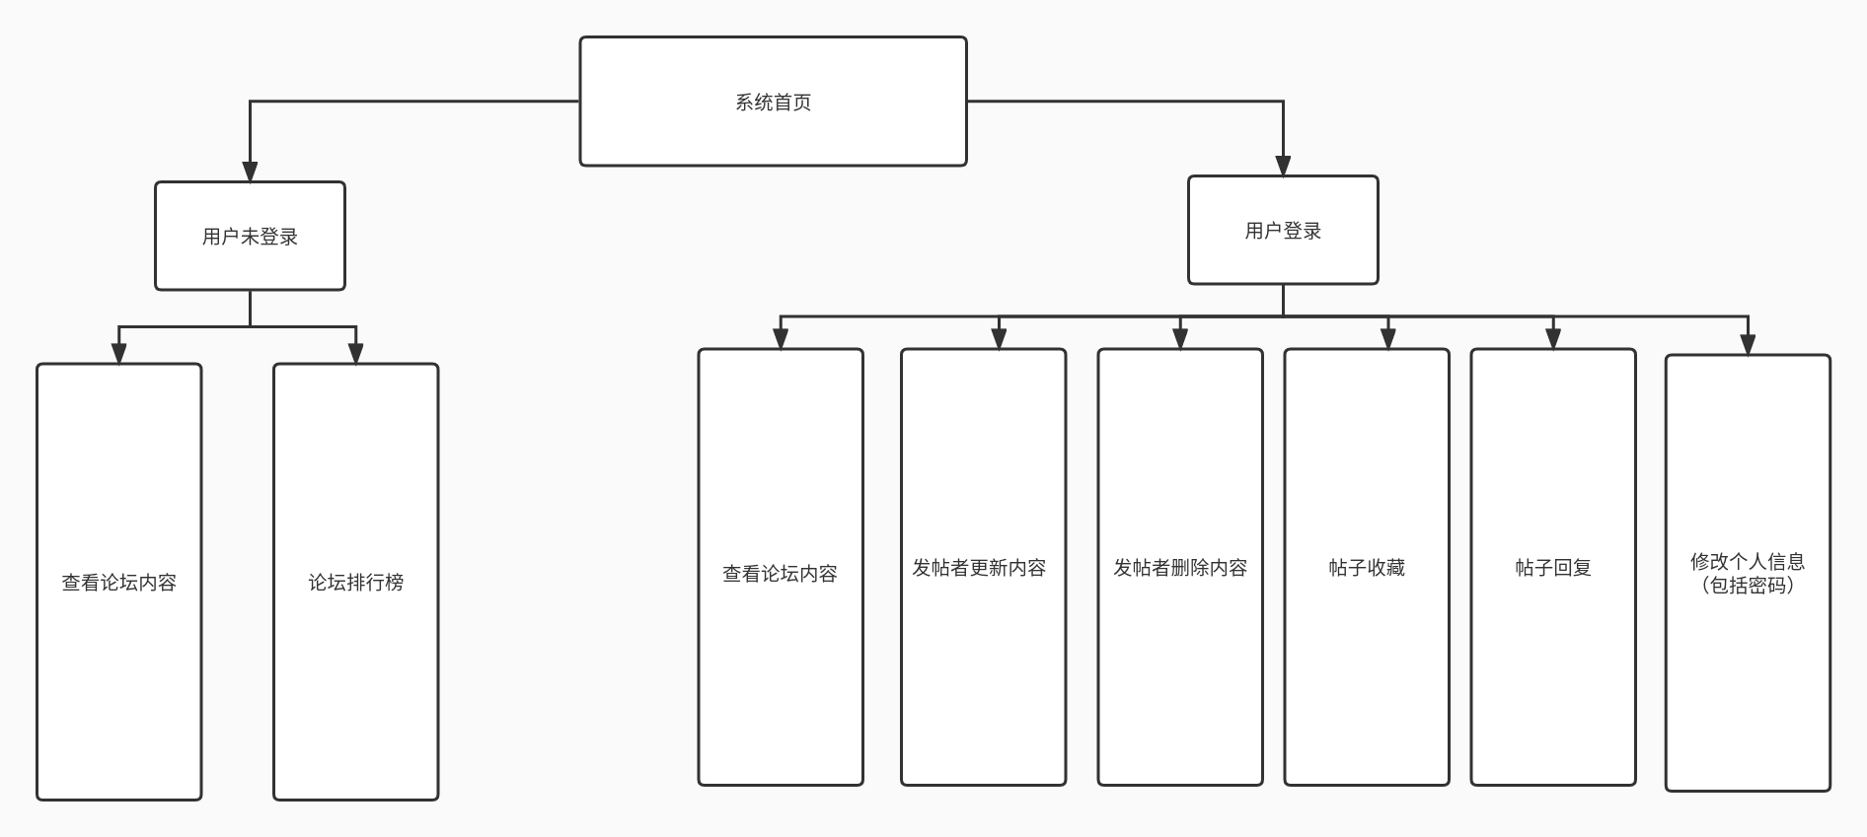
图 3系统业务流程图

4. 数据库设计

4.1 数据库概念结构设计
概念模型是将各个实体之间的关系用图形表示出来模型，数据库设计首先要完成对实体模型的创建，E-R图是设计数据概念模型中一种典型的工具，它用矩形框以及框中的文字表示一个数据实体，用椭圆形框表示该实体的属性，用菱形框表示实体间的联系，用线段表示相互的连接关系.根据对系统的分析和数据库数据项的分析，可以设计出各实体之间关系的E-R图，通过E-R图可以清晰的看出各个实体之间的联系。系统E-R图如图4所示。
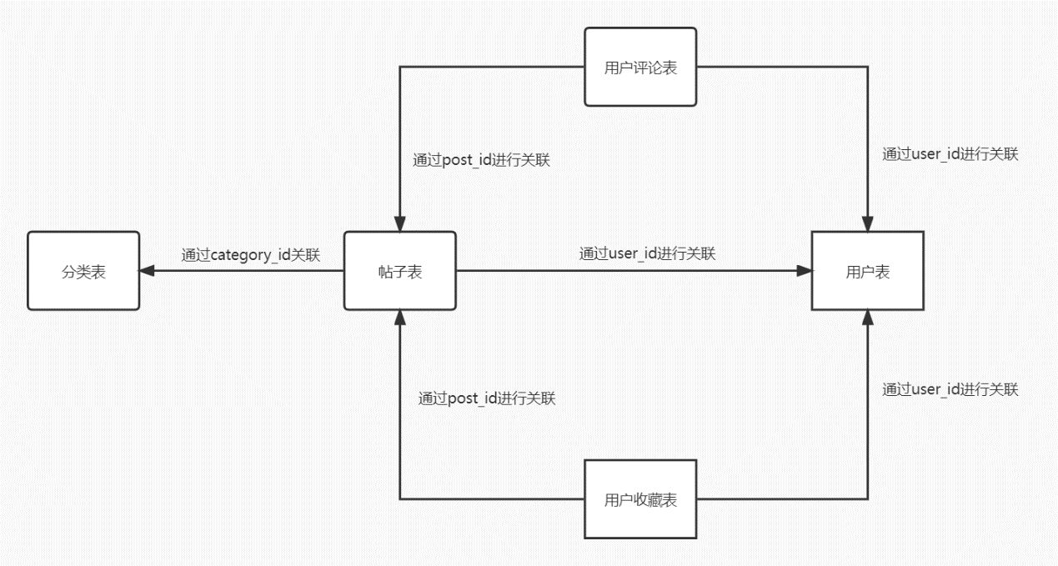
图 4系统E-R图
由于外键设置对于系统资源的消耗过大，且对于后期数据库的拓展与维护成本较高，因此，本系统放弃数据库层面的外键约束，通过代码层面的约束对表之间进行关联，以便于后期系统的升级维护和拓展。
本系统对应的实体E-R图如下：
- 相关用户表E-R图，在存储用户敏感信息的时候，采取md5加密算法对密码进行加密，以便用户的隐私得到充分的保障。同时，在存储有关图片的时候，为减小数据库负担，将图片存入文件系统中，而数据库中只要存储对应文件所在的url即可，由前端通过url直接访问。
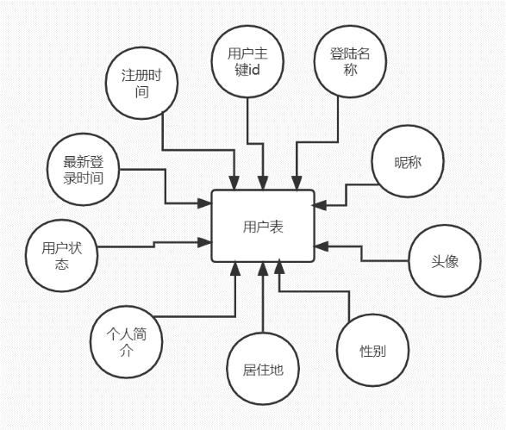
- 分类目录表E-R图
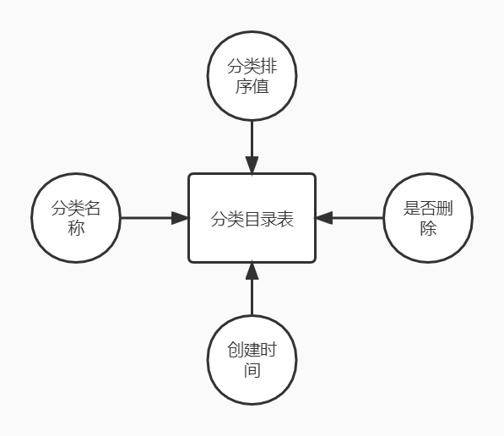
- 用户收藏表E-R图
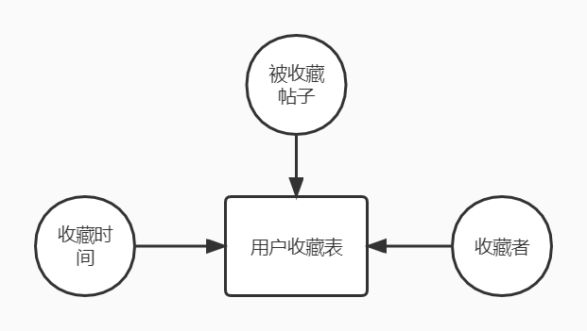
- 相关帖子表E-R图
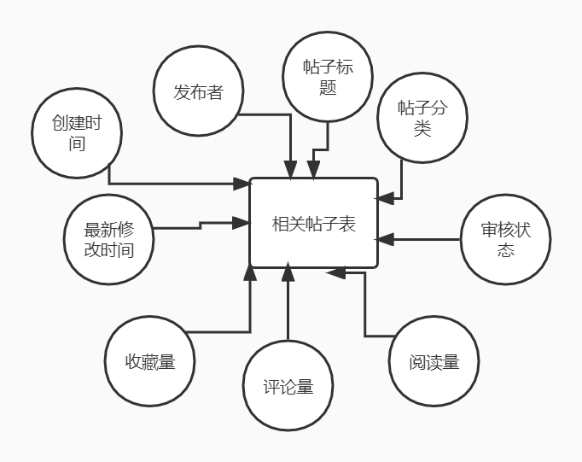
- 用户评论表E-R图
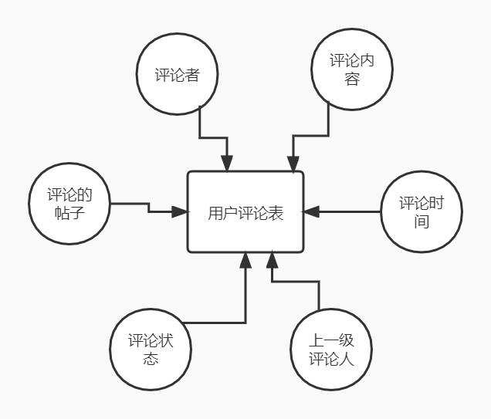

4.2 数据库逻辑结构设计
数据库的逻辑结构就是通过对数据库的概念设计中的实体的描述和分析，对各个实体中的所有属性都做进一步的分析，让各个实体间的关系更加明确，从而将构建好的E-R图按照规则转化为MySQL能够支持的数据类型.在本系统中所需用到的数据表共有5个，数据表的逻辑结构设计包括的数据信息如下所示。在系统中，充分重视数据的重要性，因此在设计表结构时，均采用软删除方式，在数据库中添加is_deleted字段用于记录相关信息的是否删除状态，而不采取数据库中直接删除的方式。
（一）用户表（tb_bbs_user）逻辑结构如下所示：
字段名 | 数据类型 | 字段大小 | 主/外键 | NULL | 说明
user_id | bigint | 20 | 主键 | N | 用户主键id
login_name | varchar | 32 |  | N | 登陆名称(默认为邮箱号码)
password_md5 | varchar | 32 |  | N | MD5加密后的密码
nick_name | varchar | 8 |  | N | 昵称
head_img_url | varchar | 128 |  | N | 头像url
gender | varchar | 4 |  | N | 性别
location | varchar | 4 |  | N | 居住地
introduce | varchar | 32 |  | N | 个人简介
user_status | tinyint | 4 |  | N | 用户状态 0=正常 1=禁言
last_login_time | datetime | 0 |  | N | 最新登录时间
create_time | datetime | 0 |  | N | 注册时间
（二）分类目录表（tb_post_category）逻辑结构如下所示：
字段名 | 数据类型 | 字段大小 | 主/外键 | NULL | 说明
category_id | int | 11 | 主键 | N | 分类表主键
category_name | varchar | 16 |  | N | 分类的名称
category_rank | int | 11 |  | N | 分类的排序值 被使用的越多数值越大
is_deleted | tinyint | 4 |  | N | 是否删除 0=否 1=是
create_time | datetime | 0 |  | N | 创建时间
（三）用户收藏表（tb_post_collect_record）逻辑结构如下所示：
字段名 | 数据类型 | 字段大小 | 主/外键 | NULL | 说明
record_id | bigint | 20 | 主键 | N | 主键id
post_id | bigint | 20 |  | N | 收藏帖子主键
user_id | bigint | 20 |  | N | 收藏者id
create_time | datetime | 0 |  | N | 评论时间
（四）相关帖子表（tb_bbs_post）逻辑结构如下所示：
字段名 | 数据类型 | 字段大小 | 主/外键 | NULL | 说明
post_id | bigint | 20 | 主键 | N | 帖子主键id
publish_user_id | Bigint | 20 |  | N | 发布者id
post_title | varchar | 64 |  | N | 帖子标题
post_content | mediumtext | 0 |  | N | 帖子内容
post_category_id | int | 11 |  | N | 帖子分类id
post_category_name | varchar | 50 |  | N | 帖子分类(冗余字段)
post_status | tinyint | 4 |  | N | 0-未审核 1-审核通过 2-审核失败 (默认审核通过)
post_views | bigint | 20 |  | N | 阅读量
post_comments | bigint | 20 |  | N | 评论量
post_collects | bigint | 20 |  | N | 收藏量
last_update_time | datetime | 0 |  | N | 最新修改时间
create_time | datetime | 0 |  | N | 添加时间
（五） 用户评论表（tb_post_comment）逻辑结构如下所示：
字段名 | 数据类型 | 字段大小 | 主/外键 | NULL | 说明
comment_id | bigint | 20 | 主键 | N | 主键id
post_id | bigint | 20 |  | N | 关联的帖子主键
comment_user_id | bigint | 20 |  | N | 评论者id
comment_body | varchar | 200 |  | N | 评论内容
parent_comment_user_id | bigint | 20 |  | N | 所回复的上一级评论的userId
comment_create_time | datetime | 0 |  | N | 评论时间
is_deleted | tinyint | 4 |  | N | 是否删除 0-未删除 1-已删除

5. 系统的详细设计与实现

5.1系统需求分析

5.1.1 功能需求
校园论坛系统的功能需求主要包括以下几个方面:它可以提供校园论坛的注册新用户、登录、浏览主题、发布回复主题、修改个人资料、删除帖子等功能。本论坛使用Java作为主体语言，主要有:用户管理、论坛发帖管理、论坛回帖、论坛帖子管理等。下面将使用用例说明。

5.1.2 性能需求
首先安全性:保证用户在登陆过程中的任何一个环节的安全性，如密码保护，用户名盗用，个人信息的泄露等;其次时间性:浏览页面时间:小于1秒;更新数据文件时间:小于100毫秒;再次可靠性:考虑到用户忘记密码，则给用户提供密码保护功能以保证在忘记密码的时候给予帮助;最后系统容量:数据库可存储5年的用户信息以及3个月的论坛文章(发帖，回复等)，允许5000个终端同时工作，并且需要考虑多用户高并发请求情况。

5.2 系统软件架构
本系统分为用户注册模块、登陆模块、个人信息模块、版块管理、帖子管理、帖子回复、帖子收藏、帖子浏览、分类排行等九个模块，部分功能模块图如下所示：

5.2.1 注册模块和登陆模块
注册模块，用户提供信息，检验用户信息的有效性，并将用户信息持久化保存到数据库中，注册成功后可以由用户选择是否需要继续完善个人资料。对于注册模块，使用正则表达式对用户的邮箱、昵称、密码进行格式校验，对非法格式进行发现并及时处理，同时通过验证码校验的方式，防止恶意高并发请求，或脚本批量注册。对于用户密码，在后台也需要保证其隐私性，因此，当后端接收到对应密码时及时进行MD5加密，加密后存入数据库中。
登陆模块，根据用户传入的用户名、密码以及验证码进行校验，对用户传入的密码进行MD5加密后与数据库中对应字段进行比较，判断用户的正确性，并将用户对应信息存入session中，保证用户的长久链接。同时，为保证验证码能够在各种用户状态（包括登陆和未登陆）下生效，将验证码存入session中。为实现代码的高可用性，将session存入redis中，加快其访问速度，同时减轻相应tomcat服务器存储session的压力。
针对设计隐私数据的前后端交互，本系统采用非对称加密，将用户需要传递给后端的隐私数据在前端进行加密后，通过http请求发送给后端，这样可以降低在发送过程中，被非法抓包，从而获取用户隐私数据的风险。
在设计注册功能的时候，为了防止通过程序手段恶意大量注册账号，在注册环节加入验证码模块，通过调用查询资料，找到适合本项目的第三方验证码模块，调用其生成验证码的方法，将生成的验证码内容以session作用域的方式存入redis中，避免使用本地内存存储验证码信息。在前端访问获取验证码对应接口时，由于浏览器自带缓存，对于同一个url，会默认先从缓存中读取，若缓存中存在对应的内容，则不会请求对应的链接，而是将缓存中的内容返回，这样导致的结果就是验证码动态的更新，为解决该问题，引入UUID，在调用生成验证码接口时，动态生成并拼接UUID，使得UUID以Query参数的形式存在于链接中，这样的目的，可以达到每次访问的链接都不一样，这样就能够顺利的解决浏览器缓存问题，而在生成UUID的过程中，由于UUID算法的的原因，导致其难以生成相同的一组UUID，因此，可以很大程度上避免不同用户访问同一个验证码。
登陆和注册功能界面图如下所示：
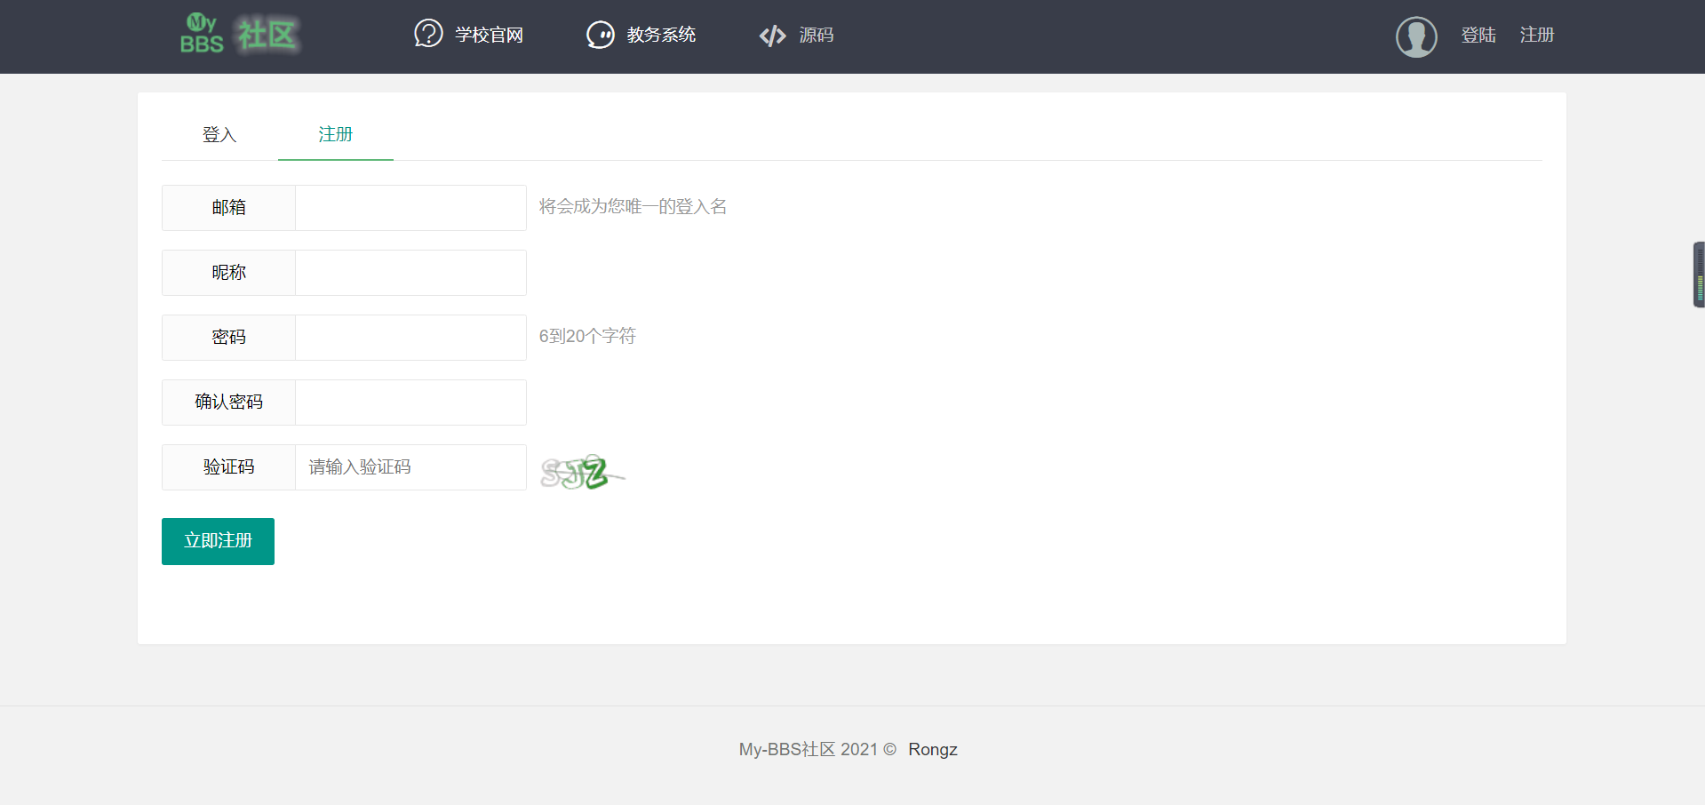
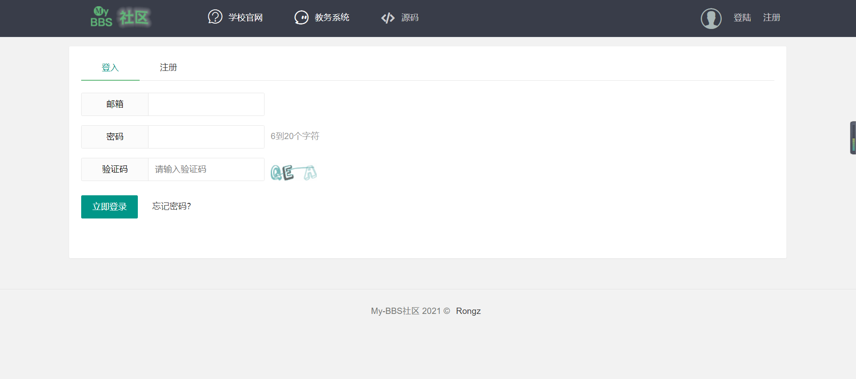

5.2.2 个人信息模块
个人信息模块包括个人资料修改、查看他人信息。
个人资料修改包括相关信息包括个人基本资料、头像以及密码，需要用户在登陆后，具有相应权限案后才可以修改其相关内容。对于用户密码操作，还需要对原来密码进行验证，验证通过后才可以进行修改。
其它用户可以进入对应用户的主界面进行个人信息查看，包括用户个人基本信息、用户发布的帖子以及用户发表的评论
相应功能界面如下图所示：
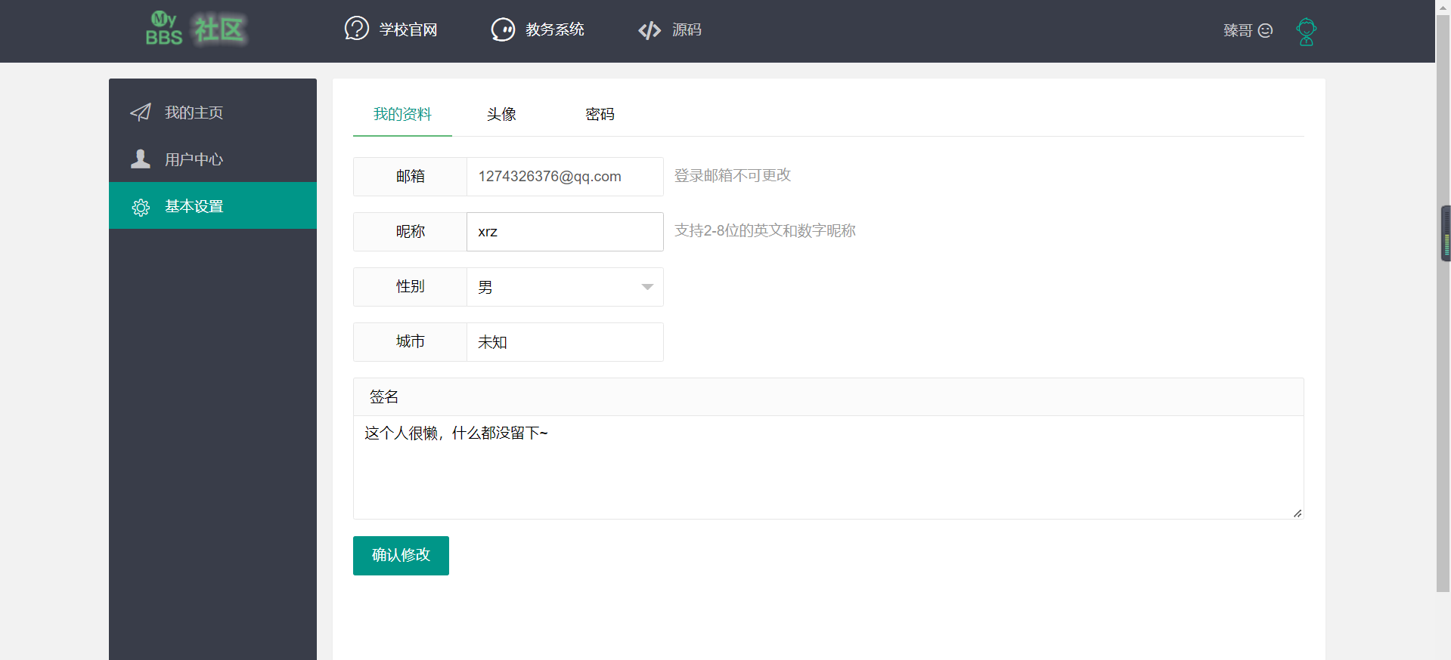
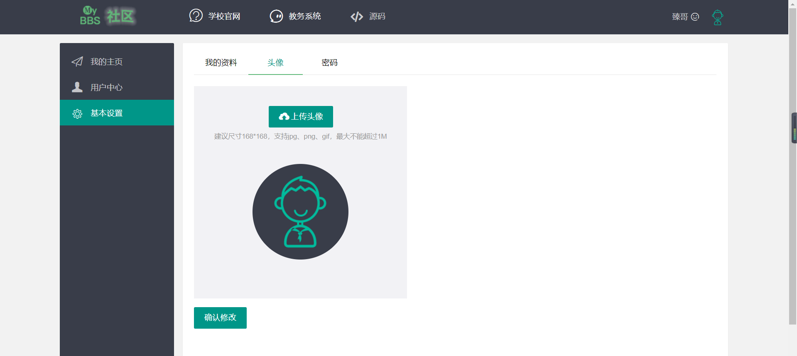
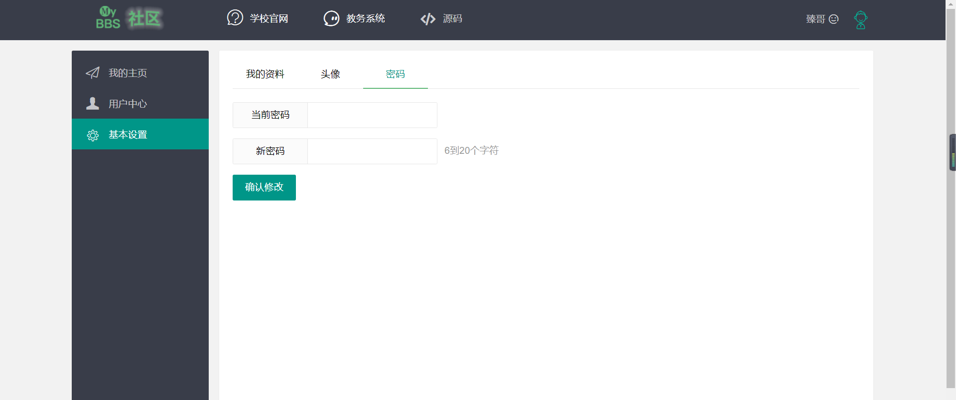
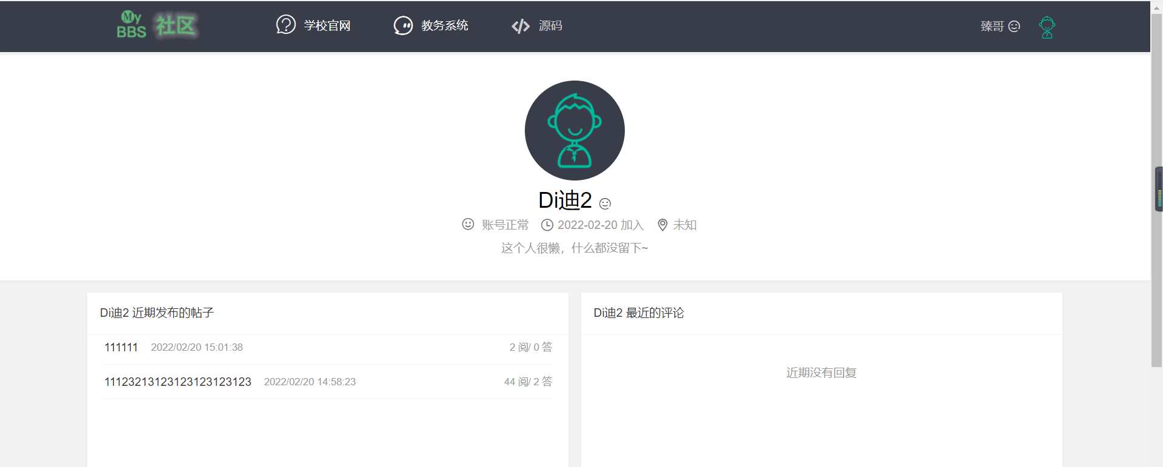

5.2.3版块管理
目前的版块管理只能由管理员在数据库中进行添加，以避免版块管理开放，而导致版块过多，难以管理以及用户筛选信息繁琐等问题。
版块管理如下所示：
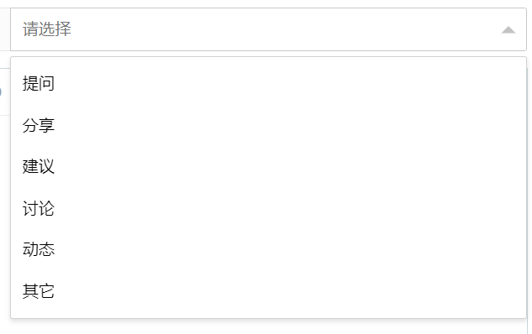

5.2.4 帖子管理
帖子管理主要包括帖子添加、帖子内容修改更新、帖子删除。
帖子相关操作需要在用户登陆的权限下进行操作，对于帖子的添加，需要绑定对应的发帖用户，以便于后期发帖人的的管理和观看者能够及时联系到发帖人。发帖人能够在个人界面查看自己发布的帖子。对于帖子的内容发布，采用富文本编辑器，使用富文本编辑器方便用户格式的管理，同时可以防范xss攻击。
富文本编辑器在发送相应文本内容的时候，会将对应的内容转换为HTML格式，而后端将接收到经HTML转换的存入数据库中，当下次用户从数据库中读取对应内容的时候，前端获取到对应的HTML内容，会自动将HTML内容进行转义，这样可以防范一些用户在编辑栏中写入JavaScript代码，从而让前端将该内容转换为JavaScript进行处理，给用户造成不好的使用体验。
帖子内容的更新何删除在需要验证发帖人与该操作用户对应的关系，只有操作用户就是发帖人的时候才可以进行删除和修改更新操作。
帖子管理功能界面如下所示：
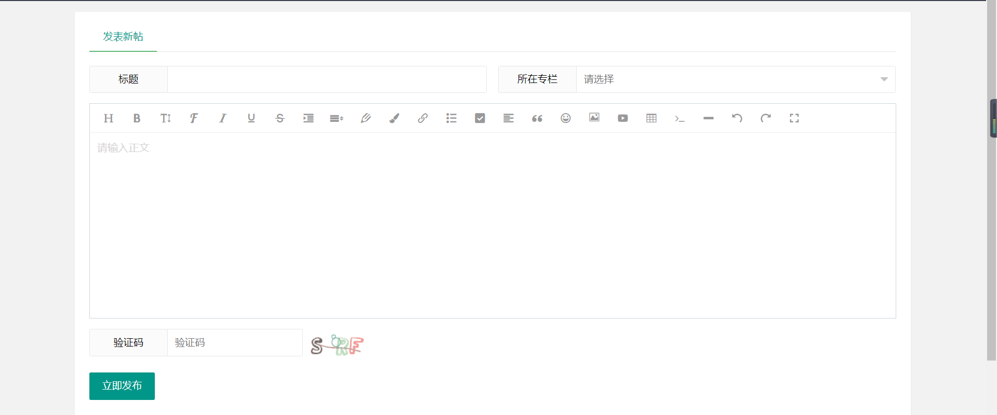
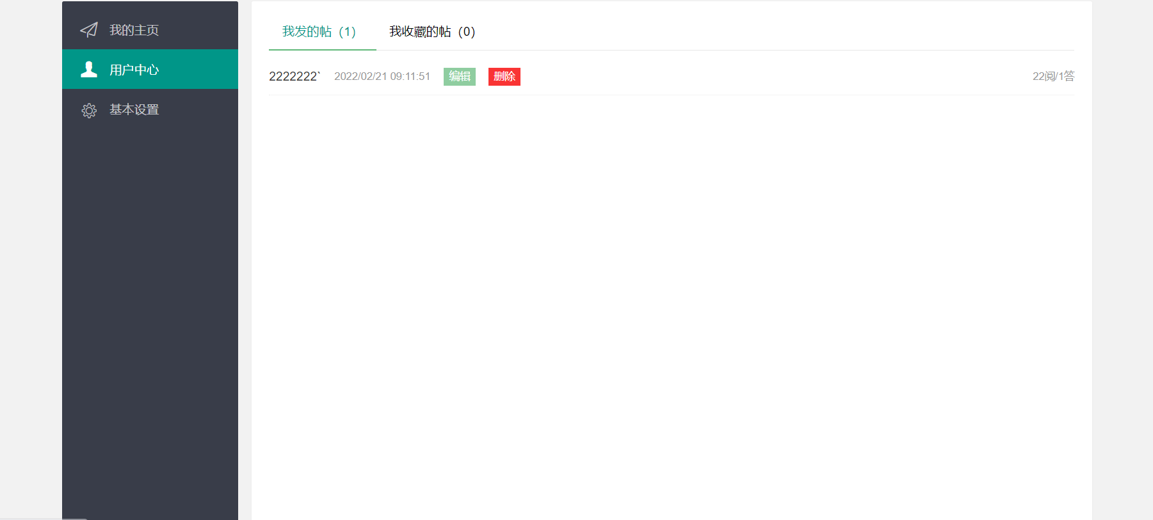
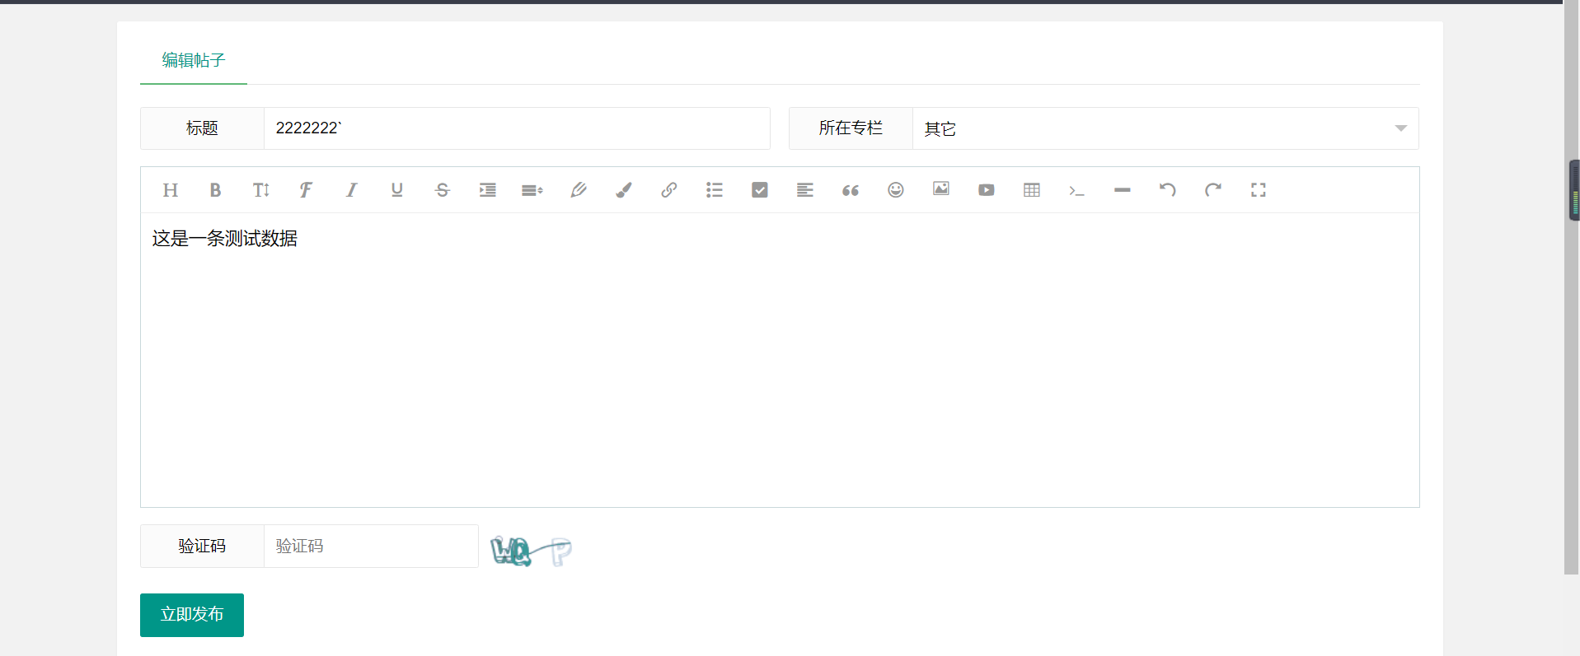
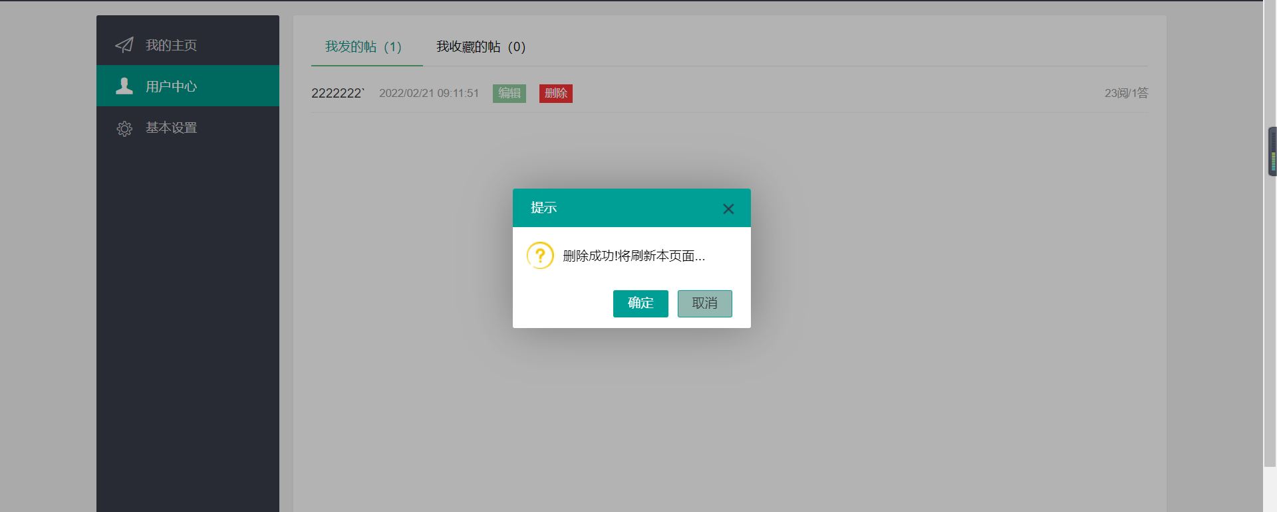

5.2.5 帖子收藏、回复和浏览以及排行榜
帖子的收藏只需要相关用户点击收藏按钮即可，用户可以在个人主页查看自己相应的收藏记录。
帖子回复包括分级回复，第一级回复的就是发帖人，二级回复所回复的是一级发帖人，以此类推，在回复的时候，数据库中会记录相应的信息和上一级回复人，便于前端的展示。
当用户点击并进入相应帖子的时候，相应的帖子浏览量即可加一，通过浏览量便于后期排行榜的操作。
排行榜根据浏览量分为默认、周榜、月榜，同时根据热度和最新进行排行。周榜、月榜是通过本周、本月的浏览量进行升序降序操作，默认数据是对数据库中所有的帖子根据浏览量进行排行，当浏览量相同的时候，对收藏量进行比较并排行。热度和最新分别根据浏览量、更新时间对数据库中的所有数据进行排序。
相应功能界面如下所示：
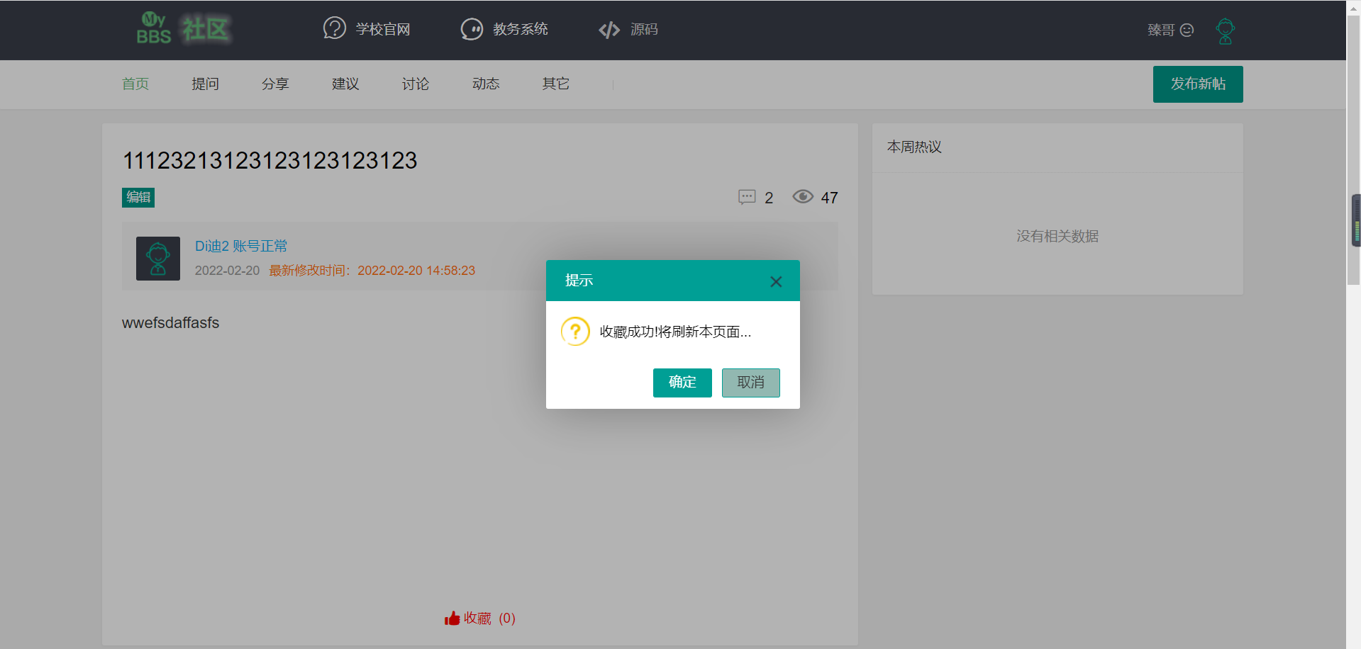
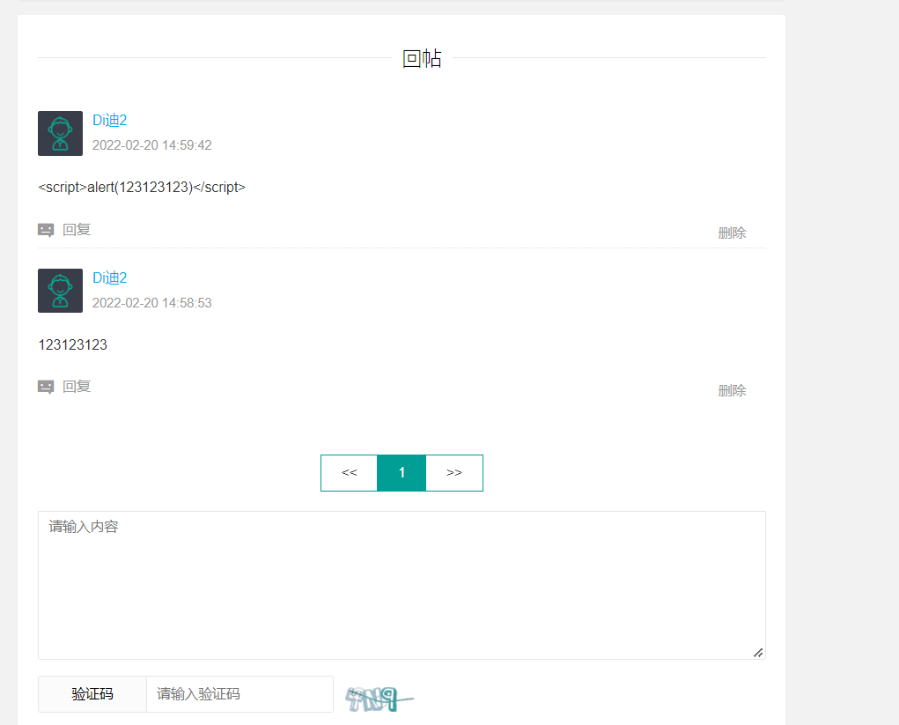
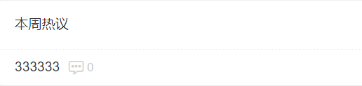
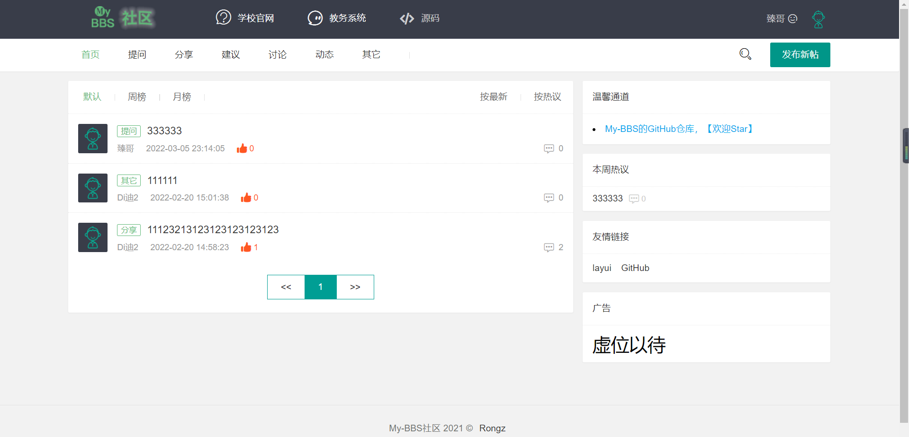

6. 系统部署与测试

6.1 系统测试目的
软件的系统测试是为了发现在系统开发过程中留下的错误而导致系统不能正常运行的各种错误和缺陷.系统测试应根据系统开发过程中各个阶段的需求，设计不同的测试实例，用这些不同的实例去测试系统.采用不同的实例去测试系统能够更有效的去发现系统存在的问题，减少系统投入使用时出现的问题.

6.2 系统部署
系统部署是指将系统部署到远端Linux服务器上，让用户可以通过域名或ip进行直接访问，而不需要局限在局域网中，给予用户更好的体验。

6.3 部署过程遇到的问题和解决方法

系统无法支撑高并发以及系统安全性较低：
系统部署远端服务器后，使用python脚本进行高并发访问，发现在单节点服务器情况下，该系统仅能支撑约100个高并发同时访问，对于多用户高并发请求无法给予用户良好的体验。同时，由于裸露服务器ip地址，导致系统安全性较低，裸露的ip容易被他人进行攻击。对于该问题，在部署过程中引入Nginx，Nginx通过反向代理以及负载均衡可以很好的解决系统安全性问题，同时，Nginx的负载均衡算法，使得一台服务器中的系统可以将并发量提高至500。
系统部署架构图如下所示：
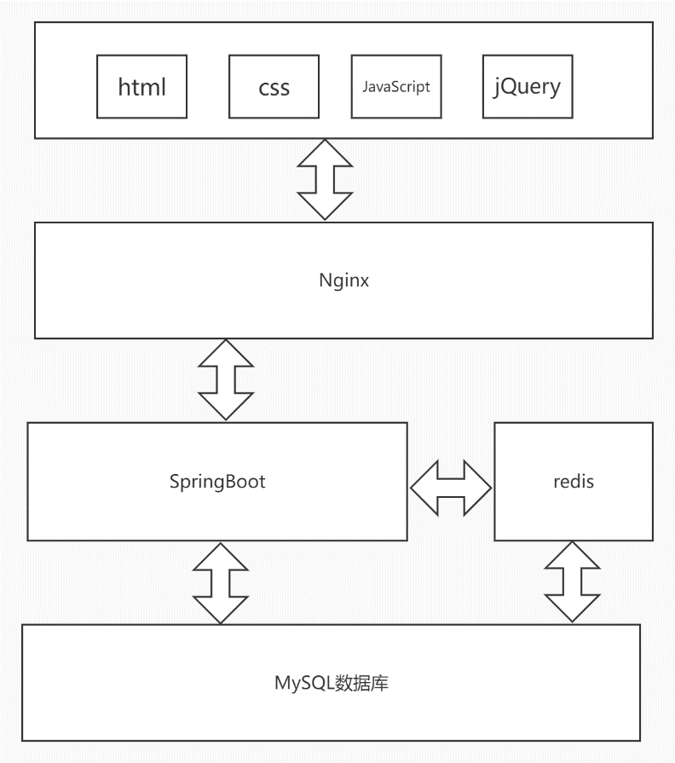

6.4 系统存在的不足
1、对于验证码校验，后台服务器仅能辨别用户输入小写验证码，而无法实现不区分大小写的功能，因此，在后台验证码校验过程中，加入忽略大小写比较，给与用户良好的体验
2、对于注册成功的用户，前端无法感知是否注册成功，以至于无法给予用户及时的反馈，因此，在用户注册成功后，由后端返回成功的消息，由前端感知后，将用户跳转到登陆界面。

结语
目前，网上论坛已不是新事物，许许多多的别具特色的论坛在网络上随处可见。为了体现论坛的特色，我搜索各式各样的论坛版面，为了改变网上现存论坛的普遍风格，追加功能，更便于管理，于是开发出一套界面友好美观，易于使用的论坛管理系统。系统体现出比较可靠的安全性。系统由该系统专门的人员负责日常维护，定期由技术开发人员对系统作较大的维护，保证系统的可靠性。。
本校园论坛系统应用软件是应用于闽江学院。目前，校园间一些交流的平台相对薄弱，交流面不广，本软件产生的影响将使校园的各种信息间的传递得到及时;交流得到改善。本系统是以Java语言为实现语言，给予用户简单易操作、体现校园风格的论坛系统。同时将源代码分享至GitHub上，与感兴趣的用户一起维护和拓展系统的功能。
当然，该系统还存在一些不足，这将在以后的学习工作中进一步予以完善.

参考文献

致谢
首先感谢学校给了我们学习的机会，让我们在优越的条件下，完成了学业。不仅如此，在这里，我还认识了一群可爱的人，是他们，让我的大学生活变得如此的丰富多彩，成为我人生忠告难以忘怀的回忆。感谢他们，在我学习生活中无私的给予的帮助。感谢林苗老师从选题指导、论文框架到细节修改，都给予了细致的指导，提出了很多宝贵的意见与建议。老师以其严谨求实的治学态度、高度的敬业精神、兢兢业业、孜孜以求的.工作作风和大胆创新的进取精神对我产生重要影响。她渊博的知识、开阔的视野和敏锐的思维给了我深深的启迪。在她的指导下，我才能顺利完成论文的写作。
同时，感谢星网锐捷各位同仁在毕业设计中对我提供的指导，以及我那未曾谋面未来的女朋友，感谢她在精神上给我的鼓励。
最后，感谢我的父母，二十余载的关怀和照顾，让家成为我最温暖的避风港，正是有了你们的支持，我才能读完大学，让我有信心完成毕业论文的写作。
时光匆匆如流水，转眼便是大学毕业时节，春梦秋云，聚散真容易。离校日期已日趋临近，毕业论文的的完成也随之进入了尾声。
从开始进入课题到论文的顺利完成，一直都离不开老师、同学、朋友给我热情的帮助，还有许多人，也许他们只是我生命中匆匆的过客，但他们对我的支持和帮助依然在我记忆中留底了深刻的印象。在此无法一一罗列，但对他们，我始终心怀感激。
感谢所有在我写作期间帮助我的老师、同学、父母、朋友，你们的帮助对我完成论文是不可或缺的。对此，我永远铭记在心！

